Globális Városok Élhetőségi Pipeline

Data Engineering Opcionális Házi Feladat

Ez a projekt egy teljes, end-to-end data engineering pipeline, amely kiválasztott városok időjárási adatait és statikus metaadatait integrálja. A rendszer napi szinten gyűjt, tisztít és transzformál adatokat, hogy azokat egy adattárházban elemezhetővé és egy dashboardon vizualizálhatóvá tegye.

1. Architektúra és Indoklás
A pipeline egy modern, lokális, konténerizált adatplatformot valósít meg az alábbi technológiák segítségével:

- Adatforrások (Extract):
  - REST API: Open-Meteo API (szemistrukturált JSON adatok az aktuális időjárásról).
  - Lokális fájl: cities.csv (strukturált adatok a városokról: koordináták, népesség).
- Adattárolás (Storage):
  - Landing Zone: Lokális fájlrendszer (data/landing_zone), ahová az API-ból kinyert nyers JSON fájlok érkeznek.
  - Data Warehouse: PostgreSQL relációs adatbázis, amely egy optimalizált csillag sémát tárol.
- Transzformáció (Transform): Python (Pandas) alapú feldolgozás. A szemistrukturált adatok lapítása (flattening), null-értékek kezelése, típuskonverziók és aggregációk elvégzése történik a betöltés előtt.
- Orkesztráció (Orchestration): Apache Airflow. Kezeli a feladatok (taskok) függőségét, ütemezését (fél óránkénti futás) és biztosítja a folyamat idempotenciáját.
- Vizualizáció (Serving): Metabase, amellyel az adatbázisra csatlakozva interaktív dashboardok készíthetők.
- Infrastruktúra: Docker Compose. Az egész rendszer (Postgres, Airflow, Metabase) egyetlen paranccsal, reprodukálhatóan elindítható.

2. Adatmodell (Csillag séma)
Az adattárház tervezése során a klasszikus Kimball-féle csillag sémát (Star Schema) alkalmaztam az analitikai lekérdezések (OLAP) gyorsítása érdekében.
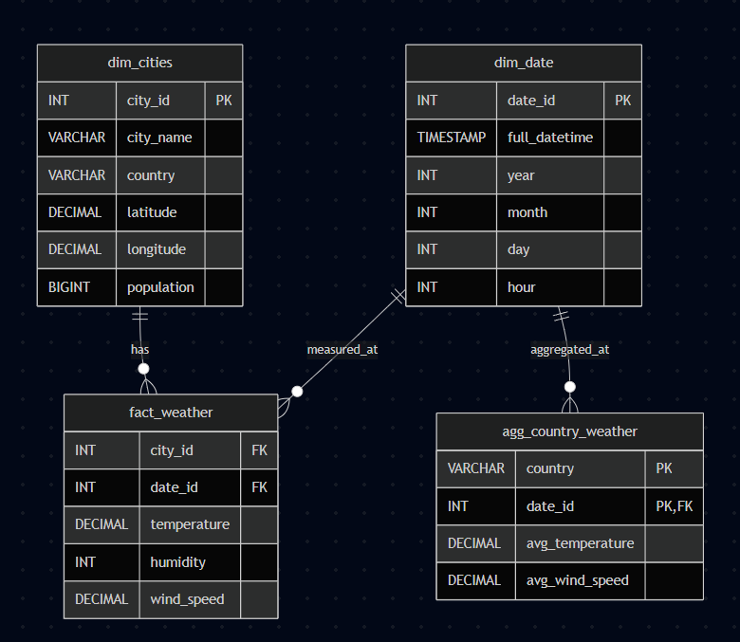

3. Futtatás és Használat
Futtatás előtt a .env.example fájl nevét át kell írni .env-re, vagy hozz létre egy sajátot a szükséges változókkal.
A projekt teljes infrastruktúrája konténerizálva van, így a futtatása mindössze pár lépésből áll:
1. A terminálban a projekt gyökérmappájába állva add ki az alábbi parancsot a Docker konténerek elindításához: docker-compose up -d
2. Ezt követően nyisd meg a http://localhost:8080 címet a böngészőben. Itt éred el az Airflow grafikus felületét. A .env fájlban megadott felhasználónévvel és jelszóval tudsz bejelentkezni, majd elindítani a DAG-ot.
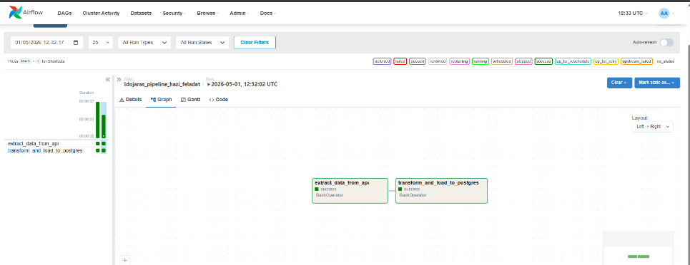
3. Az analitikai adatbázisra kötött Metabase BI Dashboardot a http://localhost:3000 címen éred el.
Az első indításkor egy fiók létrehozása szükséges az adatok vizualizációjához. Ezt követően a Metabase kérni fogja az adatbázis-kapcsolat beállítását. Ehhez a következő adatokat kell megadni (a Docker hálózat és a .env fájl alapján):
  - Adatbázis típusa (Database type): PostgreSQL
  - Név (Name): weather_db (vagy tetszőleges név a Metabase felületén)
  - Host: postgres (Fontos: nem localhost, mert a konténerek a "postgres" néven látják egymást)
  - Port: 5432
  - Adatbázis neve (Database name): weather_db
  - Felhasználónév (Username): airflow
  - Jelszó (Password): airflow
Az utolsó lépés pedig a dashboard létrehozása.
Az ehhez szükséges SQL lekérdezéseket alább található.
4. A Metabase felületén a dashboard létrehozásának lépései:
- Új kollecsion létrehozása a bal oldali menü sávban, ennek tetszőleges nevet adhatunk.
- Ezt követően a jobb felső sarokban található new gombra kattintva válaszuk ki a Dashboard opciót. Ezzel létrehozva a Dashboard felületét.
- Ehez kell hozzáadni a new SQL query segítségével a lejjebb tallálható lekérdezéseket és a ball alsó sarokban található Visualization gombbal hozhatjuk létre a grafikonokat.
- Ezt követően mentsük el a grafikont a Save gombbal és megjelenik a dasboardon.
5. Leállitani a docker-compose down paranccsal tudjuk a programot.

4. Analitikai lekérdezések és Dashboard
Az alábbi SQL lekérdezések az adattárház (PostgreSQL) csillag sémájára épülnek, összekötve a tény- és dimenziótáblákat. Ezek szolgáltatják az adatokat a Metabase dashboard vizualizációihoz.

Aktuális globális hőtérkép
Megmutatja a legfrissebb letöltött időjárási adatokat városonként.
SELECT
c.city_name AS "Város",
w.temperature AS "Hőmérséklet (°C)",
w.wind_speed AS "Szélsebesség (km/h)"
FROM fact_weather w
JOIN dim_cities c ON w.city_id = c.city_id
JOIN dim_date d ON w.date_id = d.date_id
WHERE d.date_id = (SELECT MAX(date_id) FROM dim_date)
ORDER BY w.temperature DESC;

Városok térképes elhelyezkedése
A Metabase térképes (Pin map) vizualizációjához szükséges földrajzi koordináták lekérdezése.
SELECT
dim_cities.city_name AS "Város",
dim_cities.country AS "Ország",
dim_cities.latitude AS "Latitude",
dim_cities.longitude AS "Longitude"
FROM dim_cities;

Városok páratartalma
Megmutatja az egyes városokban a páratartalom százalékát a legutolsó mérés alapján.
SELECT
c.city_name AS "Város",
w.humidity AS "Páratartalom (%)"
FROM fact_weather w
JOIN dim_cities c ON w.city_id = c.city_id
WHERE w.date_id = (SELECT MAX(date_id) FROM dim_date)
ORDER BY w.humidity DESC;

Országok átlag hőmérséklete és szélsebessége
Megmutatja az egyes országok aggregált átlagos hőmérsékletét és szélsebességét a legutolsó mérések alapján, a dedikált aggregációs Data Mart táblából.
SELECT
country AS "Ország",
avg_temperature AS "Átlaghőmérséklet (°C)",
avg_wind_speed AS "Átlagos Szélsebesség (km/h)",
d.full_datetime AS "Mérés ideje"
FROM agg_country_weather a
JOIN dim_date d ON a.date_id = d.date_id
WHERE a.date_id = (SELECT MAX(date_id) FROM agg_country_weather)
ORDER BY avg_temperature DESC;

Városok népessége
Megmutatja az egyes városok népességét.

SELECT
city_name AS "Város",
country AS "Ország",
population AS "Népesség"
FROM dim_cities
ORDER BY population DESC;

Városok hőmérsékletének átlaga az utolsó napon
Kiszámolja a legutolsó rögzített nap napi átlaghőmérsékletét, szélsebességét és páratartalmát városonként.
SELECT
DATE(d.full_datetime) AS "Nap",
c.city_name AS "Város",
ROUND(AVG(w.temperature), 2) AS "Napi Átlaghőmérséklet (°C)",
ROUND(AVG(w.wind_speed), 2) AS "Napi Átlag Szélsebesség (km/h)",
ROUND(AVG(w.humidity), 0) AS "Napi Átlag Páratartalom (%)"
FROM fact_weather w
JOIN dim_cities c ON w.city_id = c.city_id
JOIN dim_date d ON w.date_id = d.date_id
WHERE DATE(d.full_datetime) = (SELECT MAX(DATE(full_datetime)) FROM dim_date)
GROUP BY DATE(d.full_datetime), c.city_name
ORDER BY "Napi Átlaghőmérséklet (°C)" DESC;

Metabase Dashboard
A fenti lekérdezésekből összeállított végső, interaktív BI Dashboard:
